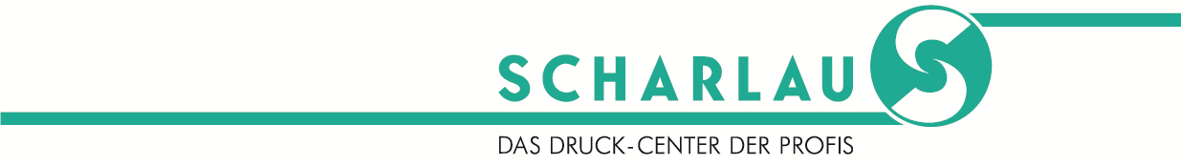

Plotauftrag / Lieferschein

Es gelten unsere Allgemeinen Geschäftsbedingungen
Besteller | Rechnungsanschrift | Datum:
Besteller | Rechnungsanschrift | Für Rückfragen:  Name:  Tel:
Terminwunsch: | bitte fortlaufende Nummer vergeben:
Unterschrift: | Projekt:

Anzahl der Dateien | Papier,  Anzahl  pro Datei | s/w | color | Transp,  Anzahl  pro Datei | Datei mit  Raster-  info | Bemerkungen

alles falten: alles falten und lochen mit Verstärkung: satzweise sortieren:

Bei DWG und DXF Dateien bitte Maßstab und Stiftzuweisungen angeben!

Bitte nicht ausfüllen, wird von Fa. SCHARLAU ausgefüllt!
Anzahl | Größe | Art |  | falten | Anzahl | Größe |  | Art | falten
Kontrolle 1: |  |  | Kontrolle 2: |  |  |  | ReNr.:

P = Plot, Pa = Papier, Tra = Transparent, C = Color, Fo = Folie, = gelocht, X = gefaltet

